ESCUELA MILITAR DE INGENIERÍA
“MCAL. ANTONIO JOSÉ DE SUCRE”
BOLIVIA

PROYECTO FINAL


SISTEMA WEB DE CAFETERÍA “ENTRE NOSTROS”

CRESPO ARRIARAN NATALY NICOLE
CRUZ SERRANO SHARAID GABRIELA
GUTIÉRREZ LOZANO ELVIN ANDRES
SOSSA CHUGAR THIAGO LEONARDO

COCHABAMBA 2025



ÍNDICE DE CONTENIDO

ÍNDICE
CONTENIDO PÁGINAS
1. INTRODUCCIÓN 1
2. ANTECEDENTES 1
3. PLANTEAMIENTO DEL PROBLEMA 2
4. OBJETIVOS 2
5. OBJETIVOS GENERAL 2
6. OBJETIVOS ESPECIFICOS 2
7. JUSTIFICACIÓN 3
7.1. JUSTIFICACIÓN TÉCNICA 3
7.2. JUSTIFICACIÓN OPERATIVA 3
7.3. JUSTIFICACIÓN ECONÓMICA 4
8. ALCANCE FUNCIONAL 4
9. MARCO TEÓRICO 5
9.1. METODOLOGÍAS AGILES PARA EL DESARROLLO DE SOFTWARE 5
9.1.1. SCRUM 5
9.2. FRAMEWORK 6
9.2.1. Django 6
9.3. BASE DE DATOS 7
9.3.1. MariaBD 7
10. MARCO PRÁCTICO 8
10.1. MODELADO DE NEGOCIO ACTUAL 8
10.2. MODELADO DE NEGOCIO ALTERNATIVO 10
10.3. ANÁLISIS DE REQUERIMIENTOS 12
10.3.1. Requerimientos funcionales 12
10.3.2. Requerimientos no funcionales 14
10.4. TIPO DE SISTEMA “ERP” 14
10.5. PLANIFICACIÓN DE ITERACIONES 17
10.6. 1RA SPRINT - “CLIENTES Y AUTENTICACIÓN” 18
10.6.1. Cronograma 18
10.6.2. Diagrama de Casos de Uso del sistema 20
10.6.3. Diagrama de Casos de Uso por actor 21
10.6.4. Diagrama de Colaboración 21
10.6.5. Diagrama de Arquitectura 22
10.6.6. Diagrama de Clases 24
10.6.7. Diagrama de Tablas Relacionales 25
10.6.8. Diccionario de Datos 25
10.6.9. Modelado ERP – 1ER SPRINT 26
10.7. 2DO SPRINT - “ADMINISTRADOR” 27
10.7.1. Cronograma 27
10.7.2. Diagrama de Casos de Uso del sistema 29
10.7.3. Diagrama de Casos de Uso por actor 30
10.7.4. Diagrama de Colaboración 30
10.7.5. Diagrama de Arquitectura 31
32
10.7.6. Diagrama de Clases 33
10.7.7. Diagrama de Tablas Relacionales 33
10.7.8. Diccionario de Datos 34
10.7.9. Modelado ERP – 2DO SPRINT 35
10.8. 3RA SPRINT - “PEDIDOS, VENTAS Y CAJERO” 36
10.8.1. Cronograma 36
10.8.2. Diagrama de Casos de Uso del sistema 38
10.8.3. Diagrama de Casos de Uso por actor 39
10.8.4. Diagrama de Colaboración 40
10.8.5. Diagrama de Arquitectura 40
10.8.6. Diagrama de Clases 42
10.8.7. Diagrama de Tablas Relacionales 43
10.8.8. Diccionario de Datos 43
10.8.9. Modelado ERP – 3ER SPRINT 47
11. CONCLUSIONES Y RECOMENDACIONES. 48
11.1. CONCLUSIONES. 48
11.2. RECOMENDACIONES. 49
12. Bibliografía 49
ANEXOS

CUERPO DEL PROYECTO

INTRODUCCIÓN
La cafetería “ENTRE NOSOTROS”, ubicada en la ciudad de Cochabamba, es un emprendimiento local que ofrece un espacio acogedor y cálido donde las personas pueden compartir momentos especiales. Su propuesta combina productos de calidad con una atención cercana y personalizada, buscando crear un ambiente de conexión y bienestar.
Entre los principales servicios que brinda se encuentran: desayunos variados, jugos frutales naturales, una selecta línea de panadería y pastelería artesanal, así como café en grano preparado en casa, cuidadosamente seleccionado para garantizar frescura y sabor. Recientemente, la cafetería ha comenzado a ofrecer ventas online, permitiendo a los clientes realizar pedidos para recoger o recibir a domicilio.
La empresa se guía por una filosofía centrada en la calidad del café, el trato humano y la experiencia del cliente. Su misión se enfoca en ofrecer productos elaborados con dedicación, destacando ingredientes locales y frescos, mientras que su visión apunta a consolidarse como un referente cultural y social en la ciudad, promoviendo relaciones auténticas y un ambiente inspirador.
A pesar de su crecimiento y consolidación en el mercado local, la cafetería aún no cuenta con un sistema informático que respalde su operación diaria. Esta carencia limita su capacidad para optimizar procesos, expandir su alcance digital y sostener un crecimiento ordenado.

ANTECEDENTES
La cafetería "ENTRE NOSOTROS" ha operado desde sus inicios con métodos manuales para la gestión de pedidos, inventario y ventas. A medida que el negocio creció, se implementaron herramientas básicas como hojas de cálculo y registros en papel, lo que resultó en una gestión ineficiente, falta de trazabilidad en los procesos y dificultades para escalar operaciones. La incorporación reciente del servicio de ventas en línea evidenció aún más la necesidad de un sistema integrado que permitiera manejar tanto las operaciones presenciales como digitales de manera centralizada, optimizando tiempos, reduciendo errores humanos y mejorando la experiencia del cliente.

PLANTEAMIENTO DEL PROBLEMA
La cafetería “ENTRE NOSOTROS” enfrenta actualmente un problema estructural, la ausencia de un sistema digital para gestionar sus operaciones diarias. Este problema se manifiesta en varios niveles. A nivel operativo, se observa un manejo ineficiente del inventario, retrasos en los procesos internos, y dificultades para generar reportes de ventas o estadísticas relevantes. A nivel comercial, la imposibilidad de ofrecer pedidos anticipados, mostrar un catálogo actualizado o gestionar promociones reduce la competitividad y afecta la percepción del cliente.
Los pedidos se toman de manera manual, lo cual genera errores en la preparación o cobros incorrectos. Además, el seguimiento del inventario es ineficiente, lo que provoca faltantes o excesos de productos. La administración de ventas y reportes también se realiza de forma desorganizada, lo que complica la toma de decisiones.
Por otro lado, los clientes no cuentan con una plataforma para revisar el menú o realizar pedidos de forma anticipada, lo cual limita la experiencia de usuario y reduce el potencial de crecimiento del negocio.

OBJETIVOS

OBJETIVOS GENERAL
Diseñar e implementar un sistema web integral para la cafetería "ENTRE NOSOTROS" que centralice la gestión de pedidos, inventario, ventas y clientes, optimizando los procesos operativos y mejorando la experiencia del usuario tanto presencial como en línea.

OBJETIVOS ESPECIFICOS
- Desarrollar un módulo de gestión de pedidos que permita registrar, actualizar y rastrear órdenes en tiempo real, tanto para servicio presencial como en línea.
- Implementar un sistema de control de inventario que actualice automáticamente los niveles de stock y genere alertas de reposición.
- Diseñar un panel administrativo para la gestión de empleados, roles, promociones y reportes de ventas.
- Crear una interfaz de usuario intuitiva y responsive que permita a los clientes visualizar el menú, realizar pedidos y gestionar su perfil.

JUSTIFICACIÓN

JUSTIFICACIÓN TÉCNICA
La implementación del sistema web se justifica desde una perspectiva técnica por la necesidad de establecer una plataforma digital robusta y moderna que reemplace la gestión manual actual. Se utilizará un sistema de gestión de bases de datos centralizado para garantizar la integridad, consistencia y disponibilidad de toda la información transaccional. Además, se priorizará un diseño responsive que permita el acceso y la funcionalidad completa del sistema desde cualquier dispositivo, asegurando una experiencia de usuario óptima tanto para el personal interno como para los clientes que realicen pedidos en línea. Esta elección tecnológica permitirá que el sistema escale junto con el crecimiento de "ENTRE NOSOTROS" sin requerir una reescritura costosa.

JUSTIFICACIÓN OPERATIVA
Operativamente, el sistema es indispensable para eliminar las ineficiencias, retrasos y errores generados por los métodos en papel y hojas de cálculo. La implementación optimizará el flujo de trabajo al automatizar el registro de pedidos en tiempo real, desde el servicio en mesa hasta la venta en línea, proporcionando una trazabilidad clara y reduciendo los errores de preparación y cobro. Un punto crucial es el control de inventario, donde el sistema actualizará automáticamente los niveles de stock con cada venta, generando alertas de reposición que asegurarán la disponibilidad constante de ingredientes frescos y productos terminados, minimizando el desperdicio. Esta automatización liberará al personal de tareas administrativas repetitivas, permitiéndoles enfocarse en brindar la atención cercana y personalizada que distingue a la cafetería, elevando así la calidad general del servicio y la satisfacción del cliente.

JUSTIFICACIÓN ECONÓMICA
Desde una perspectiva económica, la inversión en el sistema web se justifica por su capacidad para incrementar la rentabilidad y el potencial de crecimiento. En primer lugar, la reducción de errores operativos y de inventario se traducirá directamente en una disminución de las pérdidas por desperdicio de productos y por errores de facturación. En segundo lugar, al formalizar y mejorar el canal de ventas en línea, la cafetería podrá ampliar su alcance de mercado y capturar una mayor cuota de clientes que prefieren el servicio a domicilio o la recogida anticipada, lo que se reflejará en un aumento directo de los ingresos. Finalmente, el sistema proporcionará a la gerencia reportes y estadísticas de ventas precisas, permitiendo una toma de decisiones informada sobre promociones, compras y gestión de personal, asegurando que los recursos se utilicen de la manera más eficiente y rentable posible para sostener el crecimiento ordenado y la consolidación de "ENTRE NOSOTROS" en Cochabamba.

ALCANCE FUNCIONAL
El alcance funcional del sistema web se centra en centralizar y automatizar los procesos clave del negocio a través de una plataforma integral. El sistema se dividirá en cuatro módulos principales. El Módulo de Gestión de Pedidos y Ventas permitirá registrar y rastrear órdenes de tres canales (local, online y telefónico) y manejar la facturación y el cobro de manera eficiente. El Módulo de Control de Inventario y Productos administrará el catálogo del menú y, de manera crucial, actualizará automáticamente los niveles de stock de insumos y productos terminados con cada venta, generando alertas de reposición para evitar desabastecimientos. El Módulo de Administración y Reportes servirá como el back-end gerencial, permitiendo la gestión de personal, la configuración de promociones y, vitalmente, la generación de reportes detallados de ventas y desempeño para la toma de decisiones. Finalmente, la Interfaz de Cliente ofrecerá una experiencia responsive y amigable, permitiendo a los clientes visualizar el menú actualizado en tiempo real, realizar pedidos anticipados y gestionar su perfil de usuario. Es importante destacar que el alcance excluye integraciones complejas con sistemas contables externos o el desarrollo de una aplicación móvil nativa en esta fase inicial, manteniendo el foco en la optimización operativa web.

MARCO TEÓRICO

METODOLOGÍAS AGILES PARA EL DESARROLLO DE SOFTWARE
En la década de los noventa surgieron metodologías de desarrollo de software ligeras, más adelante nombradas como metodologías ágiles, que buscaban reducir la probabilidad de fracaso por subestimación de costos, tiempos y funcionalidades en los proyectos de desarrollo de software. Estas metodologías nacieron como reacción a las metodologías existentes con el propósito de disminuir la burocracia que implica la aplicación de las metodologías tradicionales en los proyectos de pequeña y mediana escala. Las metodologías ágiles tienen dos diferencias fundamentales con las metodologías tradicionales; la primera es que los métodos ágiles son adaptativos –no predictivos-. La segunda diferencia es que las metodologías ágiles son orientadas a las personas –no orientadas a los procesos. Las metodologías ágiles son adaptativas. Este hecho es de gran importancia ya que contrasta con la predictibilidad buscada por las metodologías tradicionales. Con el enfoque de las metodologías ágiles los cambios son eventos esperados que generan valor para el cliente. Los proyectos ágiles se subdividen en proyectos más pequeños mediante una lista ordenada de características. Cada proyecto es tratado de manera independiente y desarrolla un subconjunto de características durante un periodo de tiempo corto, de entre dos y seis semanas. La comunicación con el cliente es constante al punto de requerir un representante de él durante el desarrollo. (Martínez, 2013)

SCRUM
La metodología Scrum para el desarrollo ágil de software es un marco de trabajo diseñado para lograr la colaboración eficaz de equipos en proyectos, que emplea un conjunto de reglas y artefactos y define roles que generan la estructura necesaria para su correcto funcionamiento. Scrum utiliza un enfoque incremental que tiene como fundamento la teoría de control empírico de procesos. Esta teoría se fundamenta en transparencia, inspección y adaptación; la transparencia, que garantiza la visibilidad en el proceso de las cosas que pueden afectar el resultado; la inspección, que ayuda a detectar variaciones indeseables en el proceso; y la adaptación, que realiza los ajustes pertinentes para minimizar el impacto de estas.
Scrum define un evento principal o Sprint (figura 1) que corresponde a una ventana de tiempo donde se crea una versión utilizable del producto (incremento). Cada Sprint, como en el rugby, es considerado como un proyecto independiente. Su duración máxima es de un mes. Un Sprint se compone de los siguientes elementos: reunión de planeación del Sprint, Daily Scrum, trabajo de desarrollo, revisión del Sprint y retrospectiva del Sprint. (Martínez, 2013)

FRAMEWORK
En informática y programación, un marco proporciona una estructura sobre la que se pueden crear nuevos programas y aplicaciones de software. Un marco puede referirse a un conjunto de funciones de un sistema y su interrelación; a las capas de un sistema operativo o un subsistema de aplicación; o a cómo debe estandarizarse la comunicación en algún nivel de una red. Los frameworks más fiables y populares incluyen diversas herramientas para el desarrollo, la prueba y la depuración de código. Muchos frameworks también proporcionan plantillas que pueden reutilizarse y modificarse según los requisitos de la aplicación. Estos elementos prediseñados y modificables permiten a los programadores crear nuevos programas sin tener que empezar desde cero. Con el framework como base, pueden añadir funcionalidades de alto nivel para crear un producto de software de alta calidad con mayor rapidez y menos errores. (Raul Awati, Ben Lutkevich, 2024)

Django
Django es un framework eficiente para la mayoría de las aplicaciones web y móviles , pero puede presentar dificultades al gestionar múltiples solicitudes simultáneas. Normalmente, los desarrolladores solucionan esta limitación utilizando servidores de aplicaciones como Gunicorn o uWSGI para ejecutar múltiples trabajadores que puedan analizar estas solicitudes. Además, al ser un framework monolítico, las diversas funciones de Django pueden resultar excesivas para proyectos pequeños. Los principiantes que implementan el framework podrían encontrar confuso el número de componentes disponibles. (Doyle, 2024)

BASE DE DATOS
Según (Ballester, 2007) una base de datos es un conjunto de datos que pertenecen al mismo contexto, almacenados sistemáticamente para su posterior uso, es una colección de datos estructurados según un modelo que refleje las relaciones y restricciones existentes en el mundo real. Los datos que han de ser compartidos por diferentes usuarios y aplicaciones deben mantenerse independientes de éstas, y su definición y descripción han de ser únicas estando almacenadas junto a los mismos.

MariaBD
MariaDB Server es un sistema de gestión de bases de datos relacionales de código abierto. Es uno de los servidores de bases de datos más populares del mundo, con usuarios notables como Wikipedia, WordPress.com y Google. MariaDB Server se publica bajo la licencia de código abierto GPLv2 y se garantiza entonces que seguirá siendo abierto. Se puede utilizar para datos de transacciones de alta disponibilidad, análisis de datos, como servidor integrado, y una amplia gama de herramientas y aplicaciones soportan MariaDB Server. (MariaDB, 2009)

MARCO PRÁCTICO

MODELADO DE NEGOCIO ACTUAL
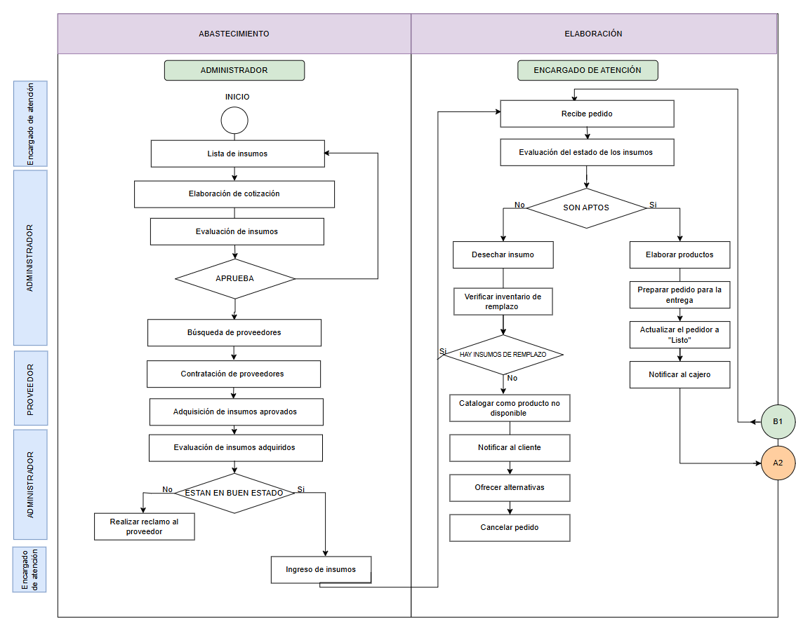

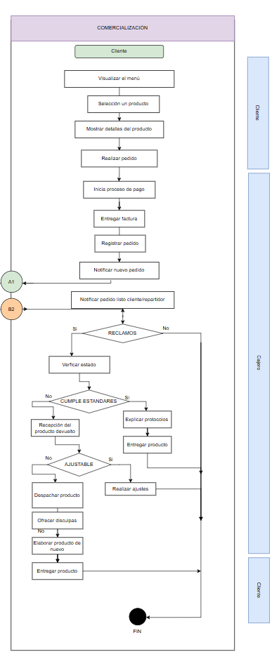

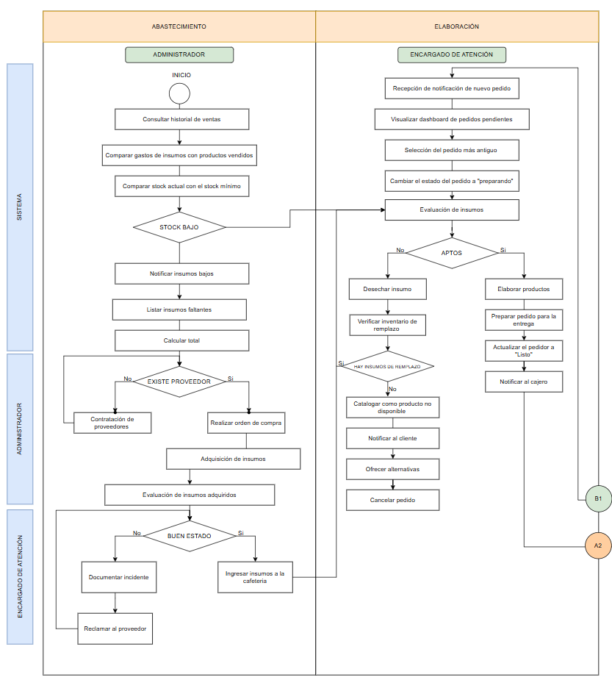
MODELADO DE NEGOCIO ALTERNATIVO

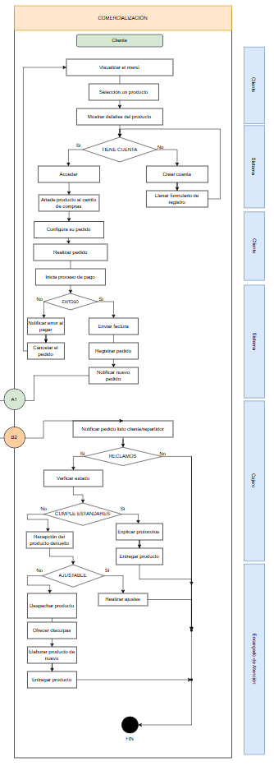

ANÁLISIS DE REQUERIMIENTOS

Requerimientos funcionales
REQUERIMIENTO FUNCIONAL | DESCRIPCION
RF01-CREAR  CUENTA DE CLIENTE | El cliente crea su propia cuenta en el sistema al acceder al  sistema por primera vez.
RF02-INICIAR SESION | El usuario (cliente, cajero, administrador) usara sus credenciales personales ingresadas anteriormente para acceder al sistema.
RF03-MOSTRAR EL CATALOGO DE PRODUCTOS | El sistema desplegara el menú de la cafetería.
RF04-MOSTRAR EL CATALOGO DE PROMOCIONES | El sistema muestra un catálogo de las promociones vigentes en la cafetería.
RF05 – AÑADIR PRODUCTOS AL CARRITO | El cliente añade productos del catálogo al carrito de compras para después procesar la compra.
RF06 – MODIFICAR DETALLES DE UN PEDIDO | El cliente después de elegir los productos a consumir, puede que tome alguna decisión de ultimo momento y quiera cambiar algún pedido.
RF07 – GENERAR LA LISTA DE PEDIDOS | El sistema genera una lista donde nos muestra todos los pedidos que llevamos en el carrito.
RF08 – CONFIRMAR PRODUCTOS | El cliente y/o el cajero realizaran la confirmación del pedido el cliente vía el sistema y el cajero vía física en la cafetería.

RF09- REALIZAR PAGO | El cliente realiza el pago de su pedido por diferentes vías (QR, TARJETA, CASH).
RF10- GENERAR FACTURA | El sistema genera factura de la compra realizada por el cliente
RF11-IMPRIMIR FACTURA | El sistema da la opción de poder imprimir la factura al usuario que lo requiera.
RF12-VER ESTADO DEL PEDIDO | El sistema permite al cliente ver en todo momento el estado en el que se encuentra su pedido.
RF13 – NOTIFICAR PEDIDO LISTO VIA WIDNESS PAGING SYSTEM | El cajero le entrega al cliente una maquinita de notificación por sonido y vibración (WIDNESS PAGING SYSTEM), para que el cliente recoja su pedido desde caja.
RF014 - GENERAR REPORTES | El sistema genera los reportes de ventas, insumos y productos de toda la cafetería

Requerimientos no funcionales
REQUERIMIENTOS NO FUNCIONALES | DESCRIPCION
RNF1 - Gestión de roles y permisos | El acceso a las funcionalidades del sistema debe estar limitado por el rol del usuario (cliente, cajero, administrador), mostrando únicamente las opciones permitidas para cada perfil.
RNF2 - Confirmación de acciones sensibles | El sistema debe solicitar confirmación antes de ejecutar acciones críticas como eliminar un pedido o cerrar sesión, para evitar errores involuntarios.
RNF3 - Visualización adaptable | La interfaz debe ajustarse correctamente a distintos tamaños de pantalla (PC, tablet y celular), conservando la legibilidad y funcionalidad de cada módulo.
RNF4 - Exportación de reportes | Los reportes generados deben poder exportarse en formatos comunes como PDF o Excel, manteniendo el formato legible y ordenado.
RNF5 - Cierre automático de sesión por inactividad | El sistema debe cerrar automáticamente la sesión del usuario tras 10 minutos de inactividad para proteger los datos y recursos del sistema.

TIPO DE SISTEMA “ERP”
Un ERP (enterprise resource planning) es, simplemente, un sistema de planificación de recursos empresariales. Es decir, funciona como un espacio o como una herramienta en la que se puede reunir toda la información referente a una empresa para acceder a todos esos datos de una forma mucho más directa y eficiente. Esto facilita buena parte de los procesos de trabajo naturales de la marca. Un ERP no solo centraliza la información empresarial en una única base de datos, sino que también optimiza la gestión de la cadena de suministro, asegurando que los materiales y productos lleguen en el momento adecuado.
Sirve para optimizar las estrategias empresariales que se vayan a desarrollar. Se puede controlar perfectamente todo lo que entra o sale de un negocio y, por lo tanto, las transacciones, intercambios o movimientos que suceden en su seno. Por estos motivos, prácticamente cualquier pyme puede disponer de un ERP para ser más eficiente. En sí no es algo que esté relacionado con la cantidad de empleados, ya que más bien depende del volumen de trabajo o incluso de los movimientos que se den, es decir: operaciones realizadas, servicios, funciones, etc.
Tabla 1: Comparación de Tipos de Sistema
Fuente: Elaboración Propia
TIPO DE SISTEMA | VENTAJAS | DESVENTAJAS
ERP | - Evita duplicidad de datos y permite decisiones basadas en información en tiempo real.  - La primera forma en que un programa de ERP beneficia a la logística y el transporte, es obtener acceso seguro al portal de proveedores.  - Este software para empresas de logística genera una gran necesidad de influir en la industria de la logística y el transporte, aprovechando los recursos con herramientas esenciales y la información correcta | - La implementación de un ERP, dada su eficiencia y alcance, requiere una inversión inicial significativa.  - El éxito de un ERP depende en gran medida de su correcta utilización por parte de los empleados.  - Aunque los empleados reciban formación sobre cómo utilizar el ERP, deben habituarse a integrar el sistema en sus tareas cotidianas, como el ingreso regular de datos y la verificación de su precisión. Esta fase de adaptación es determinante.
CRM | - Mejora la satisfacción del cliente y aumenta las ventas al optimizar la relación y comunicación con ellos.  - Los CRM son compatibles con todos los dispositivos y permiten ser sincronizados con las herramientas que ya utilizas.  - Otorga movilidad e inmediatez | - Precios elevados, tantos beneficios no podían ser gratuitos. Aun cuando existen CRM sin costo, los programas más completos exigen una membresía mensual.  - La vulnerabilidad de un software, cuando utilizas un software en general, puede representar una amenaza para la seguridad de tu información.  - El hecho que muchos aspectos del proceso de compra sean automatizados gracias a un CRM a veces hace que las empresas se olviden del contacto directo con el cliente, de atender las incidencias cara a cara o a través de una llamada.
SCM | - Reduce costos logísticos, optimiza inventarios y mejora la puntualidad de entrega.  - Automatización de los procesos permite poder controlar la gestión con los proveedores de manera ágil y disminuir los tiempos de aprovisionamiento  - la compañía puede ofrecer servicios de transporte urgente a los clientes. | - La implementación de nuevos sistemas y tecnologías requiere de profesionales capaces de gestionarlas.  - Los riesgos de coordinación, posiblemente, no sucedan tanto a nivel nacional, pero es uno de los factores a tener en cuenta sí o sí para cualquier logística que opere a nivel internacional.  - El tamaño de la compañía es uno de los factores que condiciona el acceso a las cadenas de distribución más potentes del mercado.
HRM | - Facilita la gestión del talento y la planificación estratégica del personal.  - Automatiza tareas repetitivas, reduce errores y retrabajos, y consolida la información en un solo sistema, liberando tiempo para actividades estratégicas.  - Facilita el seguimiento del desempeño, la implementación de programas de capacitación y el desarrollo de planes de carrera, lo que mejora la motivación y el compromiso.  - Ayuda a garantizar el cumplimiento de las leyes laborales y a evitar multas y demandas al mantener la información actualizada y centralizada. | - La tecnología puede ser compleja para algunos usuarios, y la integración con otros sistemas de la empresa (como nómina o contabilidad) puede generar problemas de sincronización y redundancia de datos.  - La gestión de datos sensibles de los empleados plantea riesgos de seguridad, como filtraciones de datos, ataques de virus o piratería informática.  - La adopción de un nuevo sistema puede encontrar resistencia por parte de los empleados que deben adaptarse a nuevos procesos y procedimientos.
MRP | - Evita escasez o exceso de inventarios, optimiza la planificación de compras y producción.  - El MRP asegura que siempre tengas el inventario necesario para cumplir con la producción sin incurrir en excesos costosos.  - MRP ayuda a reducir los costos operativos, aumentando la rentabilidad de tu negocio.  - La programación de la producción se basa en datos precisos sobre la disponibilidad de materiales, lo que permite ajustar los planes de producción de forma dinámica y eficiente.  Fuente: Elaboración Propia | Aunque el sistema MRP, aunque beneficioso, no abarca la capacidad del personal ni la totalidad de la gestión logística de almacén en una interfaz unificada. Esta limitación sugiere la necesidad de complementar el MRP con software adicional que maneje aspectos como la logística de transporte y el seguimiento de entregas. Para ello, se recomienda que al seleccionar un sistema MRP consideres estas restricciones y planifiques la integración con herramientas especializadas para una gestión completa, este puede incluir capacidad de las unidades de transporte, así como el monitoreo preciso de las entregas.
FRM | - Permite decisiones financieras estratégicas y garantiza cumplimiento normativo y rentabilidad.  - El FRM es ideal para quienes desean especializarse en gestión de riesgos y es altamente valorado en la industria financiera, aumentando la empleabilidad en áreas como riesgo crediticio, operacional y de mercado. | - Se necesitan dos años de experiencia laboral relevante para poder recibir la certificación, lo que puede ser un obstáculo para principiantes.  - El programa es muy especializado en riesgos, lo que lo hace menos útil si los objetivos profesionales son más generales, como la banca de inversión o el análisis de inversiones a gran escala.  Fuente: Elaboración Propia

PLANIFICACIÓN DE ITERACIONES
Para el desarrollo del sistema web integral, se adoptará la metodología ágil SCRUM, la cual ofrece la flexibilidad necesaria para adaptarse a los requerimientos cambiantes y garantiza la entrega incremental de valor funcional a la cafetería "ENTRE NOSOTROS". La implementación se estructurará mediante Sprints de duración definida (típicamente de dos a tres semanas), donde la priorización y división del trabajo se realizará a partir de las interfaces de usuario y los módulos funcionales clave. Este enfoque garantiza que cada ciclo de desarrollo se centre en entregar un componente usable para un rol específico, facilitando la validación temprana con los usuarios finales (personal y clientes).

1RA SPRINT - “CLIENTES Y AUTENTICACIÓN”

Cronograma
Fase SCRUM | Actividades / Tareas | Duración estimada | Responsables | Entregables / Resultados
Product Backlog (Previo) | Identificar requerimientos del módulo (campos, seguridad, flujo de usuario). | 1 día | Product Owner + Equipo | Historias de usuario del cliente y autenticación.
Sprint Planning | Definir objetivos, tareas y criterios de aceptación. | 1 día | Scrum Master + Dev Team | Sprint backlog con tareas detalladas.
Desarrollo | Diseño de interfaz “Login” y “Registro”. | 2 días | Frontend Dev | Prototipos funcionales UI.
 | Creación de API de autenticación. | 3 días | Backend Dev | Endpoints: /login, /register, /logout.
 | Integración con MariaDB (tabla usuarios). | 1 día | DBA | Conexión estable y validada.
Daily Scrum | Reuniones de seguimiento. | Diario (15 min) | Todo el equipo | Identificación temprana de bloqueos.
Pruebas (QA) | Validar flujos de inicio y cierre de sesión. | 1 día | QA Tester | Resultados de pruebas unitarias.
Sprint Review | Presentación del módulo funcional al Product Owner. | 1 día | Todo el equipo | Retroalimentación y validación.
Sprint Retrospective | Evaluar proceso, tiempos y comunicación. | 1 día | Scrum Master + Equipo | Registro de mejoras.
Incremento | Entrega funcional del módulo de autenticación. | Final de la semana 2 | Equipo Dev | Incremento integrado al sistema.

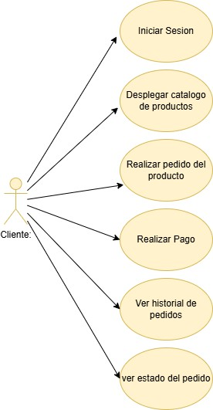
Diagrama de Casos de Uso del sistema

Diagrama de Casos de Uso por actor
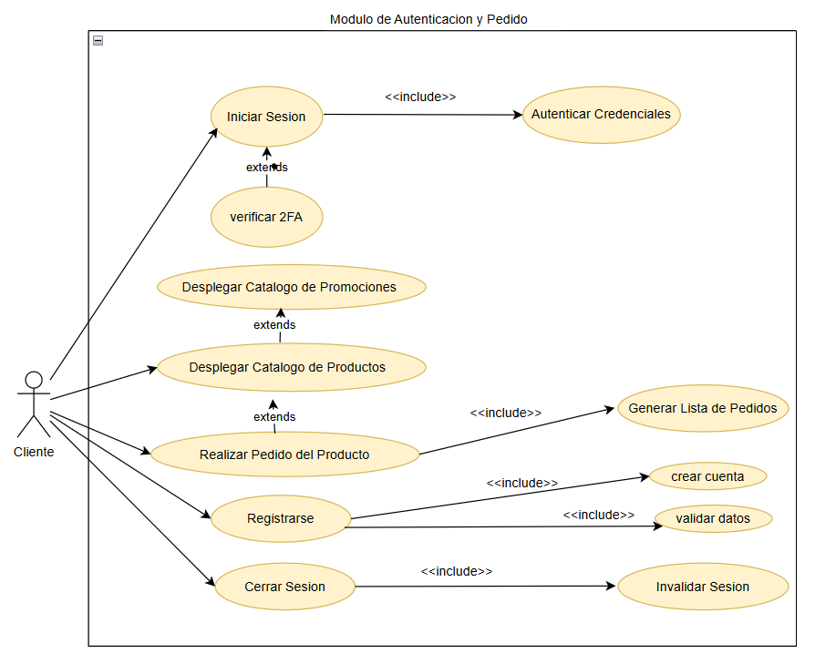

Diagrama de Colaboración
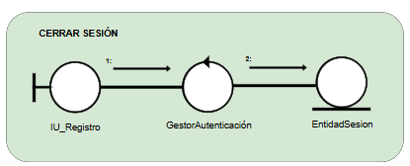

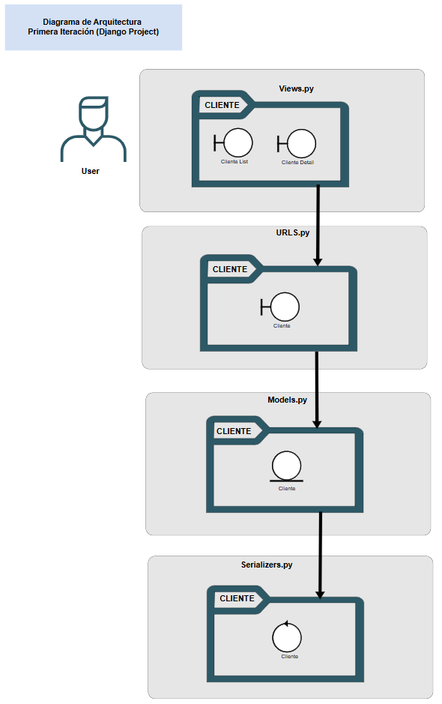
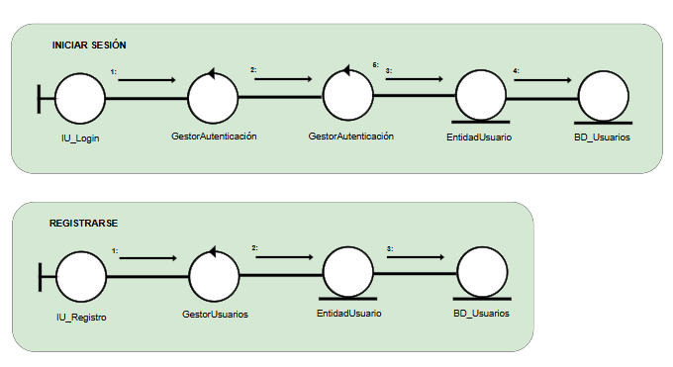
Diagrama de Arquitectura

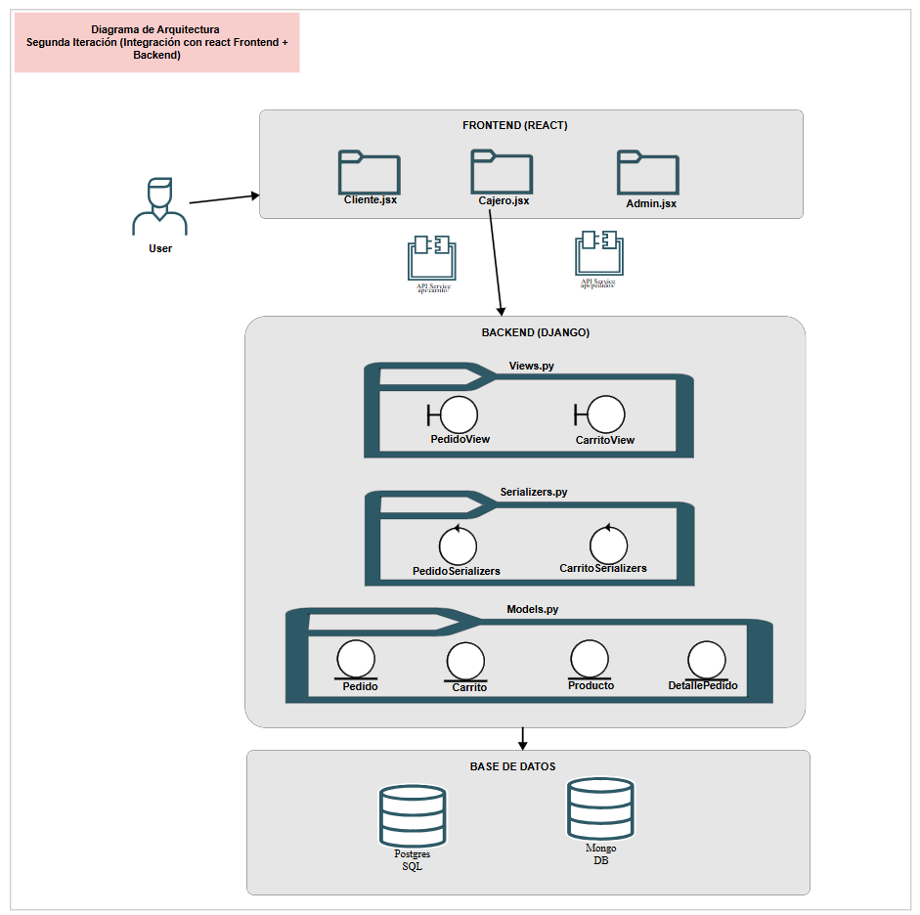

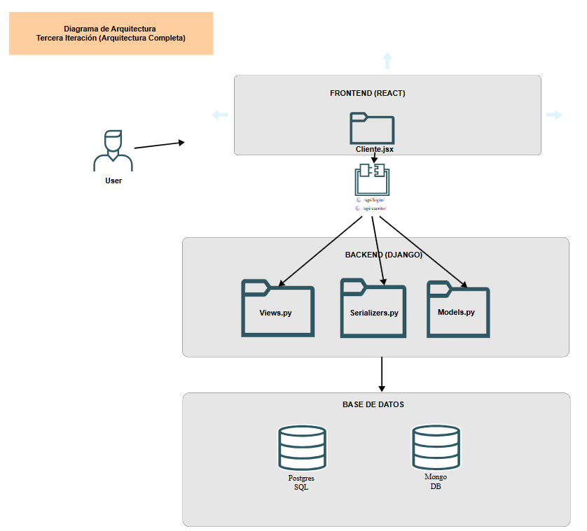

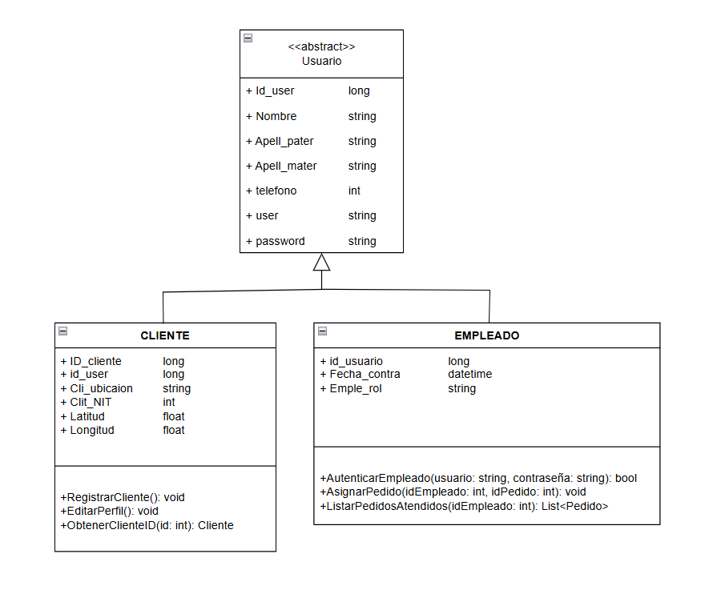
Diagrama de Clases

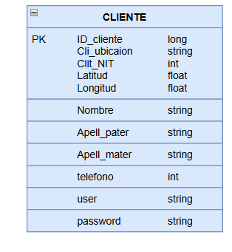
Diagrama de Tablas Relacionales

Diccionario de Datos

Diccionario de datos de la tabla “CLIENTE”
CAMPO | DESCRIPCION | TIPO DE DATO | INDICACION | VALIDACION
Id_cliente | Clave del cliente | long | numero | No es nulo
Cli_ubicacion | Indica la ubicación del cliente | String | texto | No es nulo
Cli_nit | Indica el NIT del cliente | int | numero | No es nulo
Latitud | Indica la latitud de la ubicacion | float | numero | No es nulo
Longitud | Indica la longitud de la ubicacion | flota | numero | No es nulo
Nombre | Indica el nombre del cliente | string | texto | No es nulo
Apell_pater | Indica el apellido paterno del cliente | string | texto | No es nulo
Apell_mater | Indica el apellido materno del cliente | string | texto | No es nulo
Telefono | Indica el numero telefónico del cliente | int | numero | No es nulo
user | Indica el usuario del cliente | string | texto | No es nulo
password | Indica la contraseña del cliente | string | texto | No es nulo

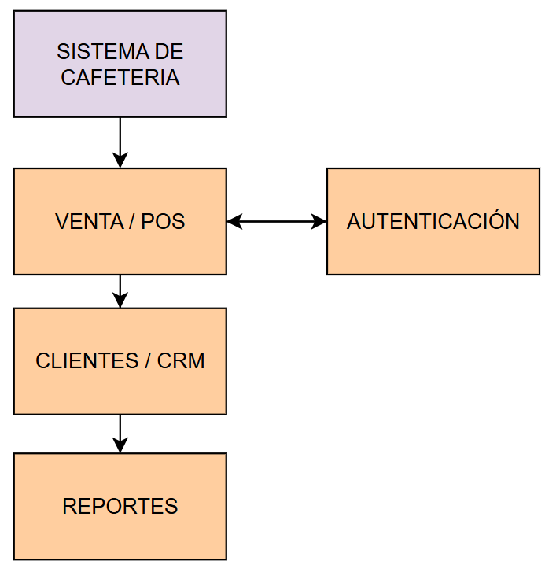
Modelado ERP – 1ER SPRINT

2DO SPRINT - “ADMINISTRADOR”

Cronograma
Fase SCRUM | Actividades / Tareas | Duración estimada | Responsables | Entregables / Resultados
Product Backlog (Previo) | Definir requerimientos del administrador (CRUDs, roles, vistas). | 1 día | Product Owner + Equipo | Historias de usuario “Administrador”.
Sprint Planning | Planificar tareas, dependencias y backlog. | 1 día | Scrum Master + Equipo | Sprint backlog del módulo admin.
Desarrollo | Crear UI del panel administrativo. | 3 días | Frontend Dev | Dashboard funcional con navegación.
 | Implementar CRUD de productos (crear, editar, eliminar, listar). | 3 días | Backend Dev | API y vistas integradas.
 | Implementar CRUD de usuarios con roles. | 3 días | Backend Dev + DBA | Control de roles y autenticación extendida.
 | Módulo de reportes (ventas, productos, usuarios). | 2 días | Backend Dev | Reportes PDF o tabla dinámica.
Daily Scrum | Seguimiento de avances y bloqueos. | Diario | Todo el equipo | Monitoreo continuo del progreso.
Pruebas (QA) | Validación de CRUDs y reportes. | 2 días | QA Tester | Módulo validado funcionalmente.
Sprint Review | Presentar al Product Owner el panel administrativo. | 1 día | Todo el equipo | Retroalimentación sobre reportes y CRUDs.
Sprint Retrospective | Evaluar desempeño del equipo, tiempo y complejidad. | 1 día | Scrum Master | Plan de mejoras.
Incremento | Módulo administrativo funcional integrado. | Fin de la semana 3 | Equipo Dev | Incremento al ERP.

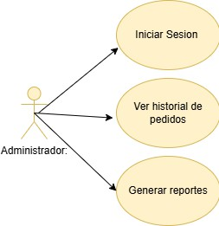
Diagrama de Casos de Uso del sistema

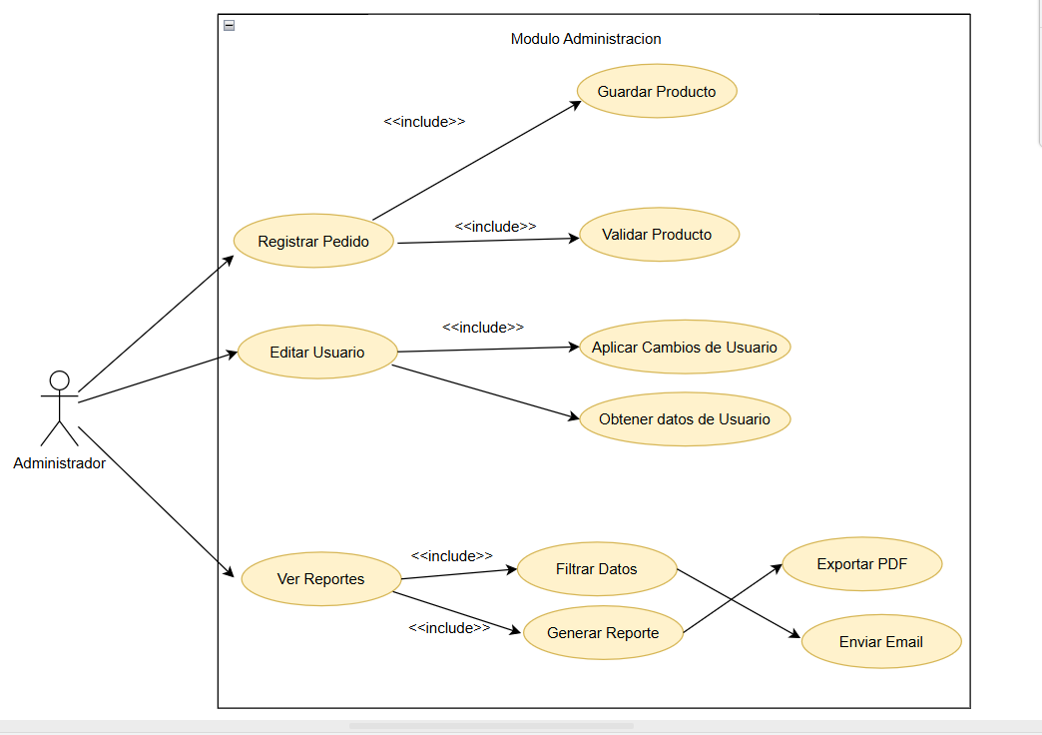
Diagrama de Casos de Uso por actor

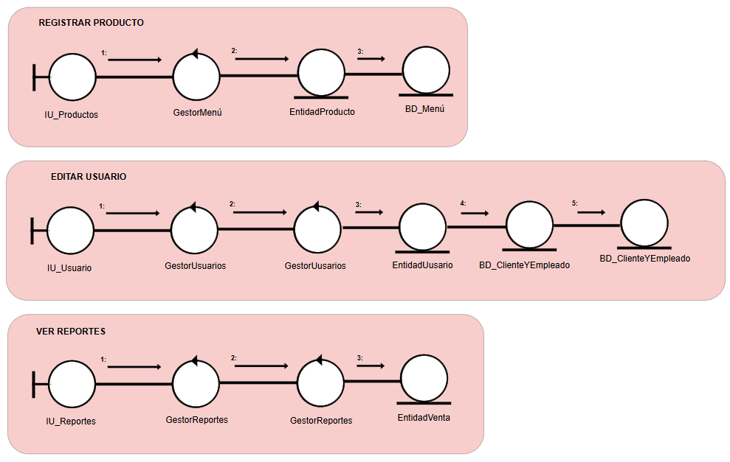
Diagrama de Colaboración

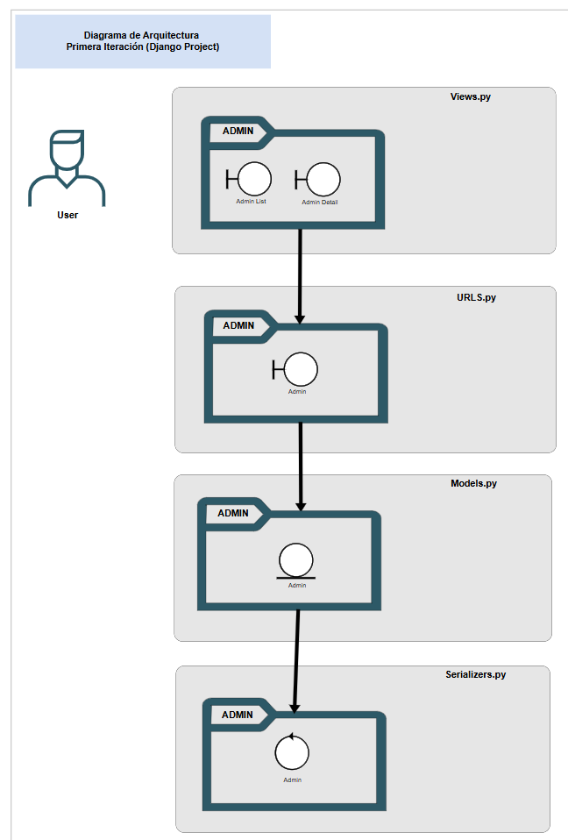
Diagrama de Arquitectura
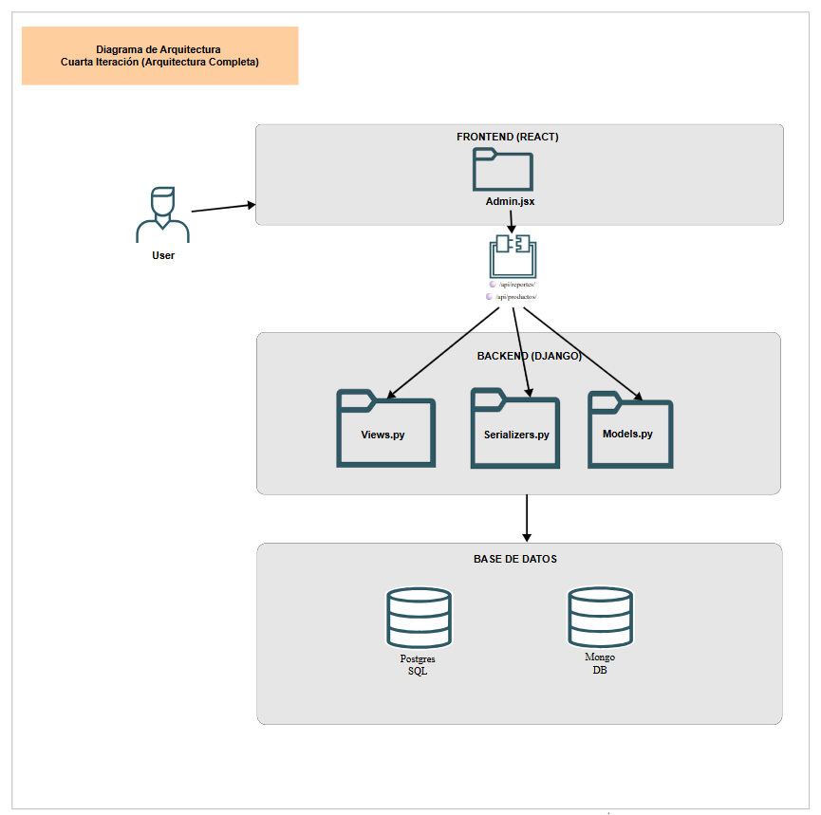
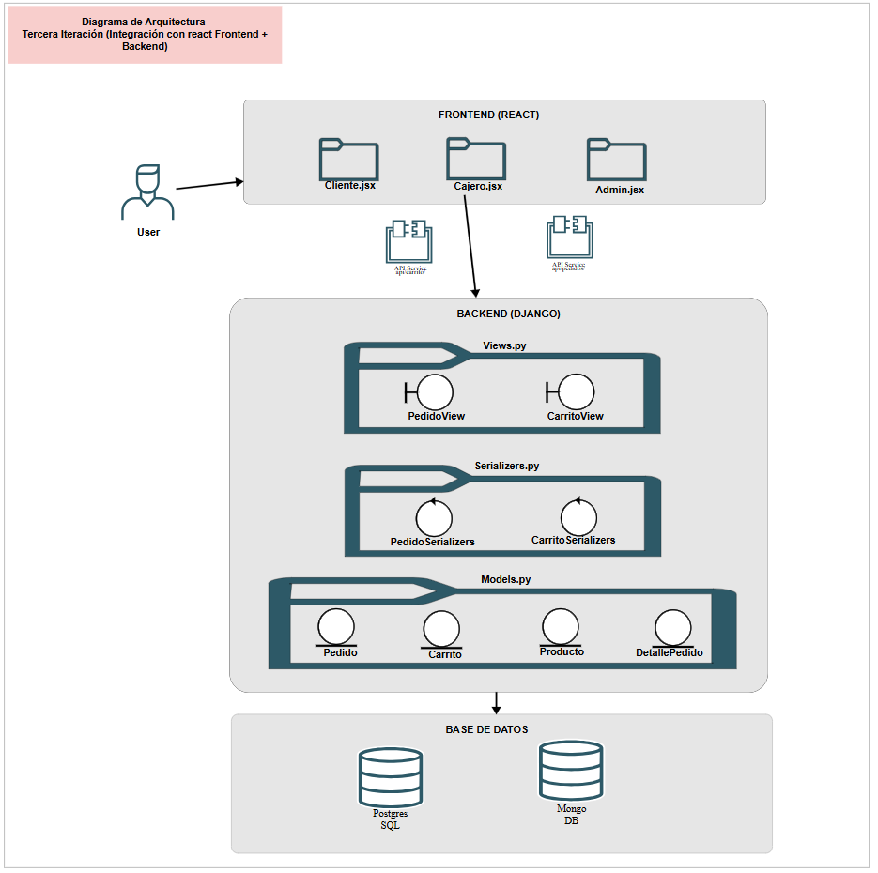

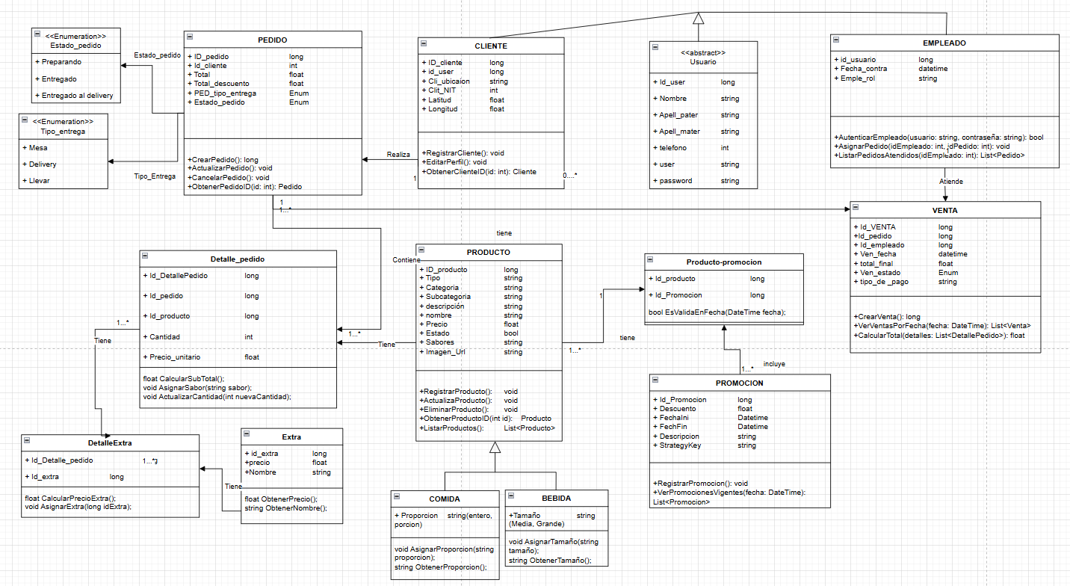
Diagrama de Clases

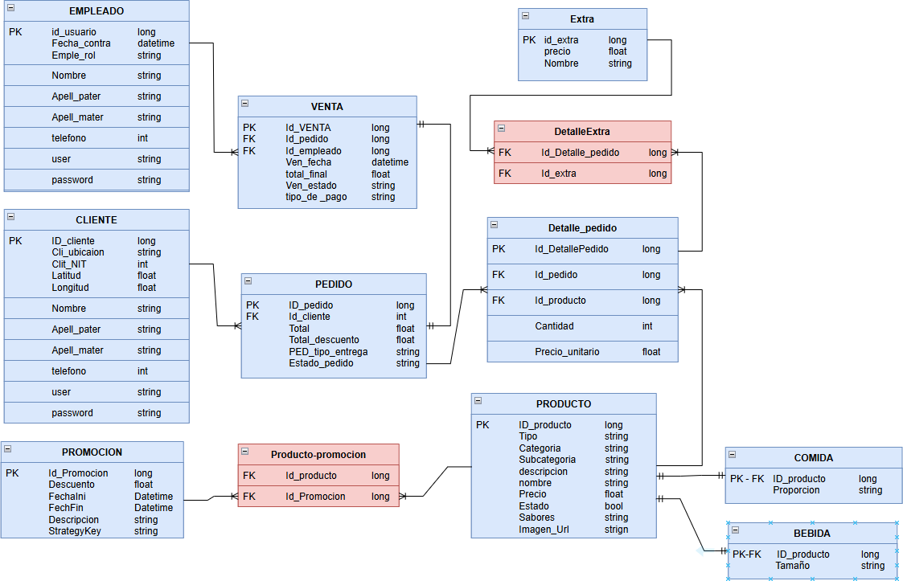
Diagrama de Tablas Relacionales

Diccionario de Datos

Diccionario de datos de la tabla “PRODUCTO”
CAMPO | DESCRIPCION | TIPO DE DATO | INDICACION | VALIDACION
Id_producto | Clave del producto | long | numero | No es nulo
Tipo | Describe el tipo de producto | string | Texto | No es nulo
Categoria | Indica a que categoría pertenece el producto | String | texto | No es nulo
Subcategoria | Indica a que subcategoria pertenece | string | texto | No es nulo
descripcion | Describe el producto y que es lo que contiene | string | texto | No es nulo
nombre | Es el nombre del producto | string | texto | No es nulo
Precio | Indica el precio del producto | float | numero | No es nulo
Estado | Indica en que estado se encuentra | bool | True or false | No es nulo
Sabores | Indica los sabores del producto | string | texto | No es nulo
Imagen_url | Es la imagen demostrativa del producto | string | texto | No es nulo

Diccionario de datos de la tabla “PROMOCION”
CAMPO | DESCRIPCION | TIPO DE DATO | INDICACION | VALIDACION
Id_Promocion | Clave de la promocion | long | numero | No es nulo
Descuento | Es el descuento que habrá en la promocion | float | numero | No es nulo
FechaIni | Indica cuando empieza la promocion | DateTime | fecha | No es nulo
FechaFin | Indica cuando termina la promocion | DateTime | fecha | No es nulo
Descripcion | Describe en que  consiste la promocion | string | texto | No es nulo

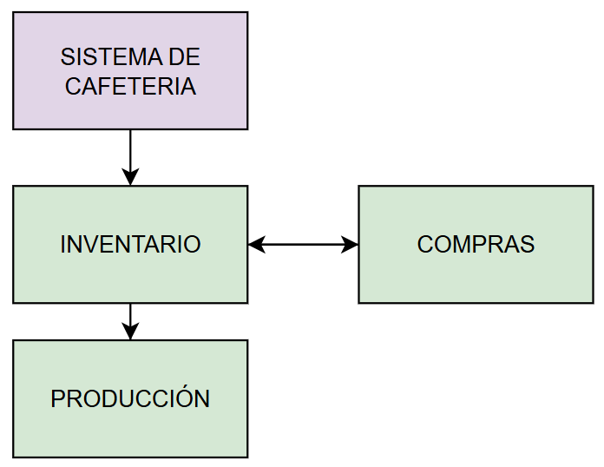
Modelado ERP – 2DO SPRINT

3RA SPRINT - “PEDIDOS, VENTAS Y CAJERO”

Cronograma
Fase SCRUM | Actividades / Tareas | Duración estimada | Responsables | Entregables / Resultados
Product Backlog (Previo) | Definir requerimientos de ventas y stock. | 1 día | Product Owner + Equipo | Historias de usuario de ventas y stock.
Sprint Planning | Definir tareas, roles y dependencias. | 1 día | Scrum Master + Dev Team | Sprint backlog de ventas.
Desarrollo | Crear interfaz de “Punto de venta” (cajero). | 3 días | Frontend Dev | UI para registro rápido de ventas.
 | Backend de registro de pedido y cobro. | 4 días | Backend Dev | API funcional /pedido /venta.
 | Actualización automática de stock tras la venta. | 2 días | Backend Dev + DBA | Trigger o lógica en BD.
 | Validación de flujos completos (cliente → venta → stock). | 2 días | QA Tester | Flujo probado extremo a extremo.
Daily Scrum | Seguimiento diario. | Diario | Todo el equipo | Control de avances.
Pruebas (QA) | Validación de flujo POS, cobro y stock. | 1 día | QA Tester | Módulo estable y funcional.
Sprint Review | Demostración del flujo completo al Product Owner. | 1 día | Todo el equipo | Retroalimentación final.
Sprint Retrospective | Evaluación general del proyecto. | 1 día | Scrum Master + Equipo | Documentación de aprendizajes.
Incremento | Sistema ERP completo con integración de módulos. | Fin de la semana 3 | Equipo Dev | Entrega final e informe.

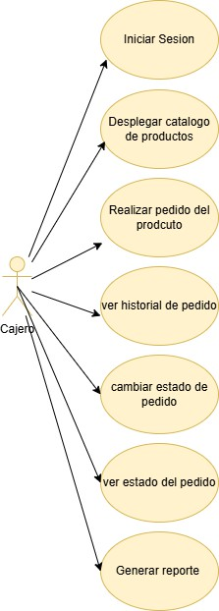
Diagrama de Casos de Uso del sistema

Diagrama de Casos de Uso por actor
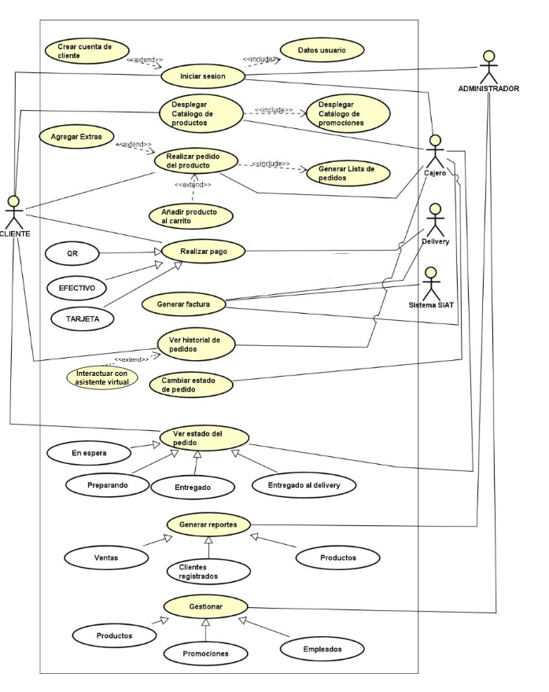

Diagrama de Colaboración
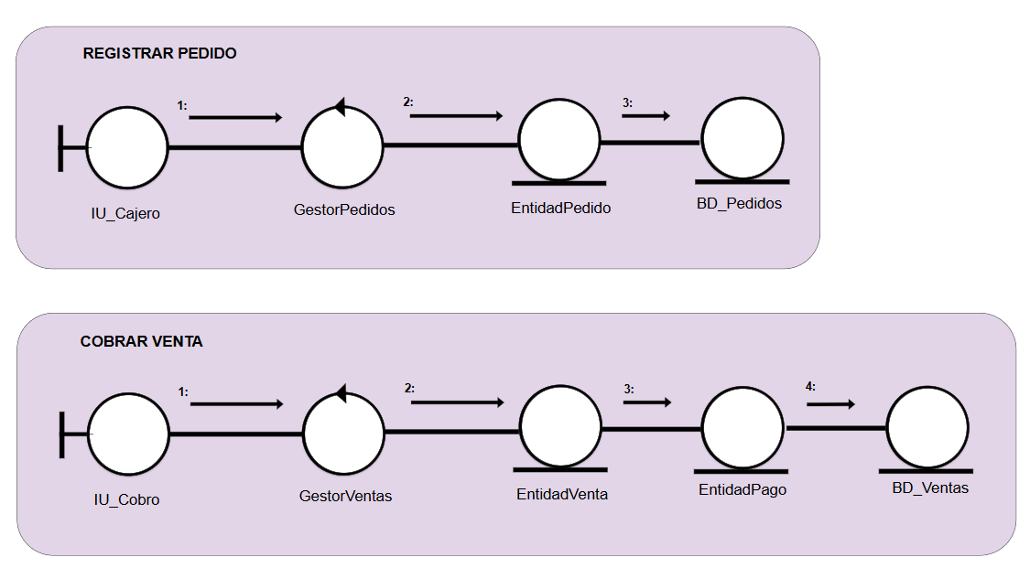

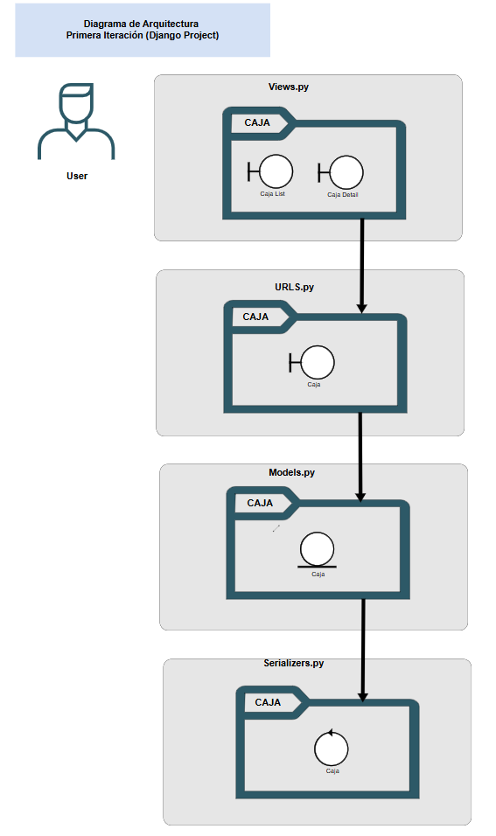
Diagrama de Arquitectura

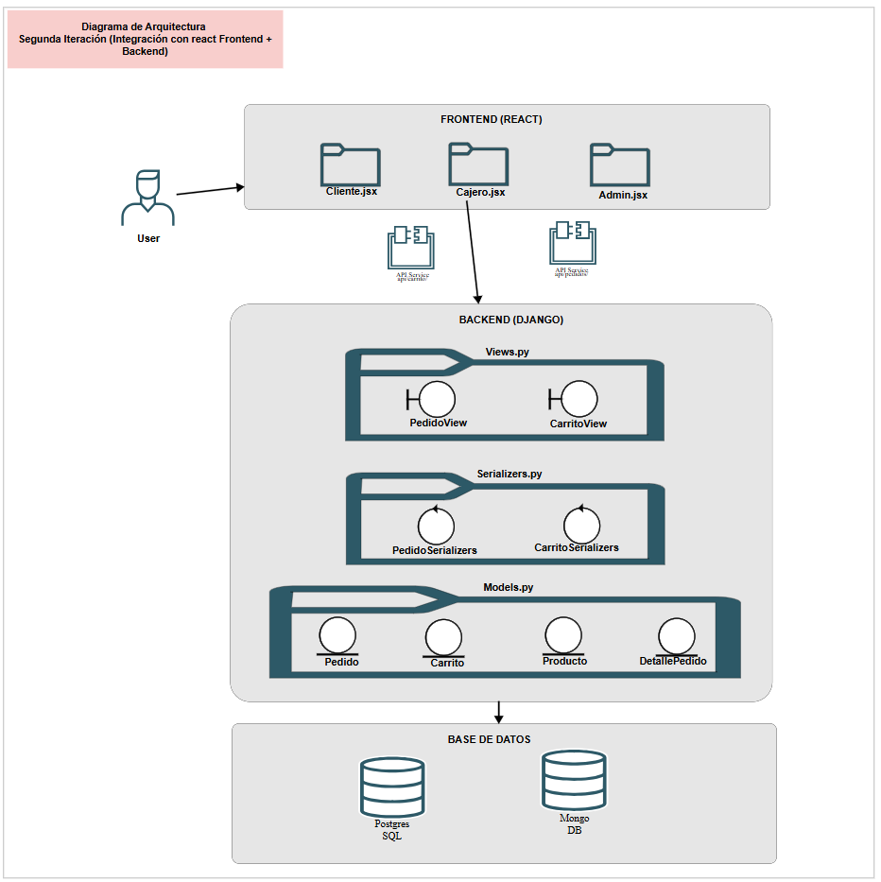

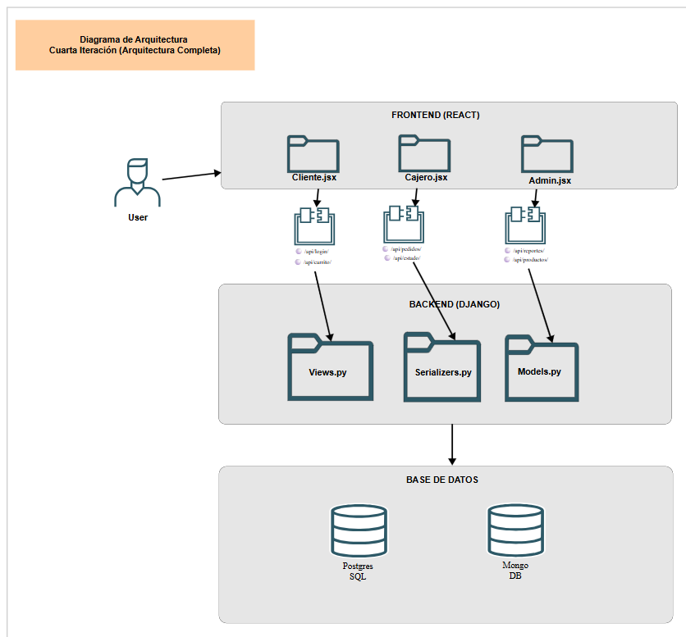

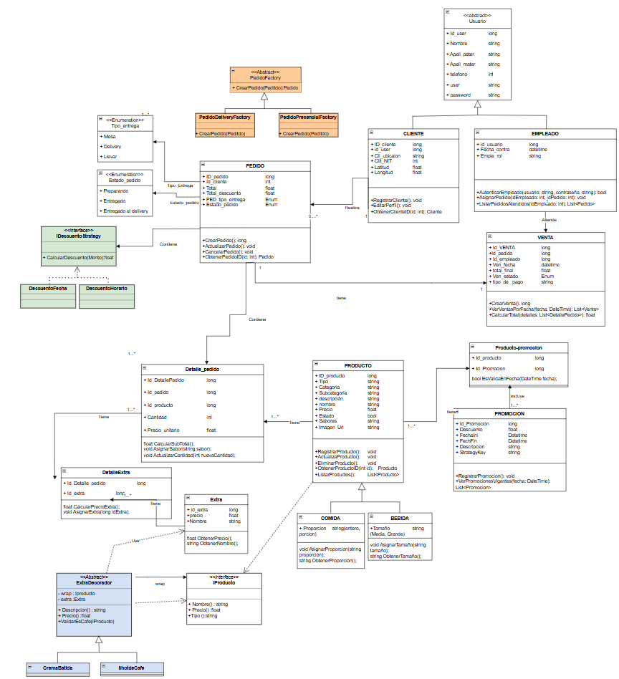
Diagrama de Clases

Diagrama de Tablas Relacionales
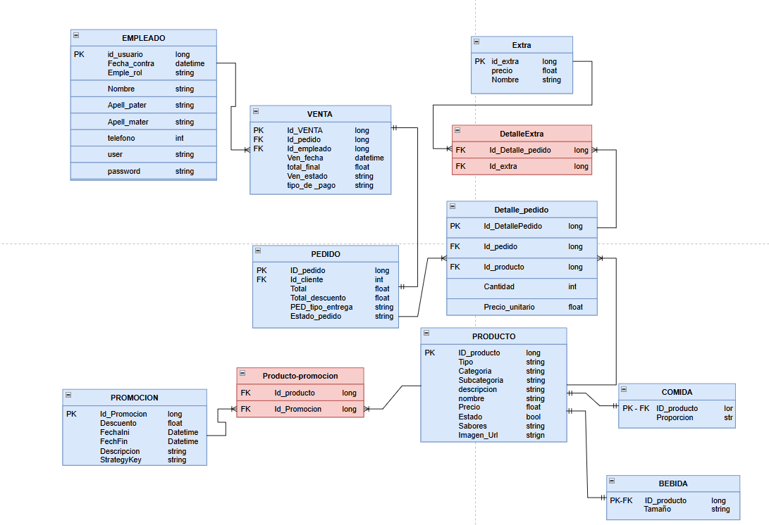

Diccionario de Datos

Diccionario de datos de la tabla “VENTA”
CAMPO | DESCRIPCION | TIPO DE DATO | INDICACION | VALIDACION
Id_venta | Clave de la venta | long | numero | No es nulo
Id_pedido | Clave foranea de la tabla pedido | long | numero | No es nulo
Id_empleado | Clave foránea de la tabla empleado | long | numero | No es nulo
Ven_fecha | Es la fecha en la que se hizo la venta | DateTime | fecha | No es nulo
Total_final | Es el precio total de todos la venta | float | numero | No es nulo
Ven_estado | Es el estado en el que se encuentra la venta | string | texto | No es nulo
Tipo_de_pago | Es el método con el que se hizo el pago (QR,tarjeta,efectivo) | string | texto | No es nulo

Diccionario de datos de la tabla “PEDIDO”
CAMPO | DESCRIPCION | TIPO DE DATO | INDICACION | VALIDACION
Id_pedido | Clave del pedido | long | numero | No es nulo
Id_cliente | Clave foranea de la tabla cliente | long | numero | No es nulo
Total | Es el precio total del pedido | float | numero | No es nulo
Total_descuento | Es el precio total tomando en cuenta algun descuento si es que aplica | float | Numero | Puede ser nulo
PED_tipo_entrega | Describe el tipo de entrega que se hará(en sucursal o delivery) | string | texto | No es nulo
Estado_pedido | Indica en qué estado se encuentra el pedido, se pasara 0 si esta en espera, 1 si fue entregado. | string | int | No es nulo

Diccionario de datos de la tabla “EMPLEADO”
CAMPO | DESCRIPCION | TIPO DE DATO | INDICACION | VALIDACION
Id_usuario | Clave del usuario | long | numero | No es nulo
Fecha_contra | Fecha en la que  se contrato al empleado | dateTime | fecha | No es nulo
Emple_rol | Indica el rol del empleado | string | texto | No es nulo
Nombre | Indica el nombre del empleado | string | texto | No es nulo
Apell_pater | Indica el apellido  paterno del empleado | string | texto | No es nulo
Apell_mater | Indica el apellido materno del empleado | string | texto | No es nulo
Telefono | Indica el numero  telefónico del empleado | int | numero | No es nulo
user | Indica el usuario del empleado | string | texto | No es nulo
password | Indica la contraseña del empleado | string | texto | No es nulo

Diccionario de datos de la tabla “DETALLE-PEDIDO”
CAMPO | DESCRIPCION | TIPO DE DATO | INDICACION | VALIDACION
Id_detalle_pedido | Clave del detalle del pedido | long | numero | No es nulo
Id_pedido | Clave foránea de tabla pedido | Long | Numero | No es nulo
Id_producto | Clave foránea de tabla prodcutos | Long | Numero | No es nulo
cantidad | Indica la cantidad del producto en el pedido | int | Numero | No es nulo
Precio_unitario | Indica el precio de cada articulo en el pedido | float | Numero | No es nulo

Diccionario de datos de la tabla “EXTRA”
CAMPO | DESCRIPCION | TIPO DE DATO | INDICACION | VALIDACION
Id_extra | Clave del extra | long | numero | No es nulo
precio | Precio del extra | float | Numero | No es nulo
Nombre | Nombre del extra | string | Texto | No es nulo

Diccionario de datos de la tabla “DETALLE-EXTRA”
CAMPO | DESCRIPCION | TIPO DE DATO | INDICACION | VALIDACION
Id_detalle_pedido | Clave foránea del detalle del pedido | long | numero | No es nulo
Id_extra | Clave foránea de la tabla extra | long | Numero | No es nulo

Diccionario de datos de la tabla “COMIDA”
CAMPO | DESCRIPCION | TIPO DE DATO | INDICACION | VALIDACION
Id_producto | Clave del producto | long | numero | No es nulo
Proporcion | Tamaño de la porcion | string | Texto | No es nulo

Diccionario de datos de la tabla “BEBIDA”
CAMPO | DESCRIPCION | TIPO DE DATO | INDICACION | VALIDACION
Id_producto | Clave de la bebida | long | numero | No es nulo
Tamaño | Tamaño de la bebida | string | Número y unidades [ml,L] | No es nulo

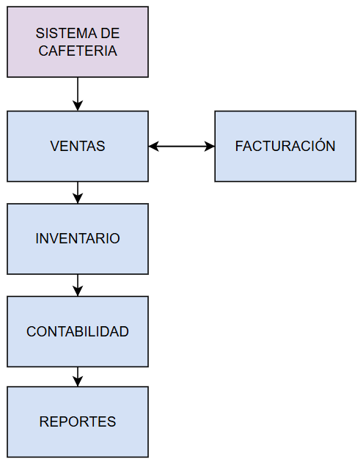
Modelado ERP – 3ER SPRINT

CONCLUSIONES Y RECOMENDACIONES.

CONCLUSIONES.
- Se logró diseñar un módulo de gestión de pedidos integral que abarca los tres canales de venta (local, online y telefónico), permitiendo el registro, actualización y seguimiento en tiempo real de cada orden. A través de diagramas de colaboración, casos de uso y un modelo de base de datos relacional, se aseguró que el sistema ofrezca trazabilidad completa desde que se recibe el pedido hasta su entrega, mejorando la eficiencia operativa y la experiencia del cliente.
- Se definió un modelo de base de datos con tablas como PRODUCTO, DETALLE_PEDIDO y VENTA, que permiten la actualización automática del inventario con cada transacción. El sistema incluye triggers o lógica de negocio para reducir el stock tras una venta y generar alertas cuando los niveles sean críticos, garantizando una gestión proactiva y evitando desabastecimientos o excesos de productos.
- Se planificó y estructuró un panel administrativo robusto durante el segundo sprint, con capacidad para gestionar usuarios y roles (empleados, administradores), crear y editar promociones, y generar reportes detallados de ventas. Este módulo fue respaldado por un diccionario de datos completo y diagramas de clases que aseguran su funcionalidad y seguridad mediante un control de acceso basado en roles.
- Se desarrollaron prototipos de interfaz de usuario durante el primer sprint, centrados en la experiencia del cliente. La interfaz es responsive, adaptable a distintos dispositivos, y permite a los usuarios registrarse, iniciar sesión, visualizar el catálogo de productos y promociones, gestionar un carrito de compras y realizar pedidos de forma anticipada, cumpliendo con los estándares de usabilidad y accesibilidad definidos en los requerimientos no funcionales.

RECOMENDACIONES.
- Se recomienda incorporar módulos adicionales como generación de reportes automáticos, sistema de puntos o fidelización de clientes, y soporte para múltiples sucursales o cadenas.
- Realizar pruebas periódicas de rendimiento y seguridad, además de mantener la base de datos optimizada con índices y procedimientos almacenados según sea necesario. Implementar herramientas de monitoreo puede ayudar a detectar cuellos de botella en tiempo real.
- Brindar capacitación básica al personal que utilizará el sistema, especialmente en funciones críticas como registro de pedidos para asegurar un uso eficiente del sistema.
- Para mejorar la disponibilidad y escalabilidad del sistema, se recomienda considerar su despliegue en plataformas cloud como Azure o AWS, lo que facilitaría el mantenimiento, el respaldo automático y el acceso remoto seguro.

Bibliografía
Doyle, K. (12 de Diciembre de 2024). Django. Obtenido de TecTarget.com: https://www.techtarget.com/searchapparchitecture/tip/Django-vs-Flask-Comparing-Python-web-frameworks
Fuentes, G. (2012). Bases de datos. Gestión. Obtenido de Notas_del_curso_Bases_de _Datos: http://local.cua.uam.mx/pdfs/conoce/libroselec/Notas_del_curso_Bases_de _Datos.pdf
MariaDB, F. (2009). MariaDB Server. Obtenido de mariadb.org: https://mariadb.org/es/
Martínez, F. (2013). Revisión de metodologías ágiles para el desarrollo de software. En A. Navarro Cadavid, PROSPECTIVA (págs. 30-39). Colombia: Universidad
Raul Awati, Ben Lutkevich. (22 de Noviembre de 2024). ¿Qué es un framework? Obtenido de TechTarget.com: https://www.techtarget.com/whatis/definition/framework
Rioja, U. I. (20 de Noviembre de 2023). Que son las librerias en programación y para que sirven. Obtenido de unir.net: https://www.unir.net/revista/ingenieria/librerias-programacion/
s.

ANEXOS

ANEXO N°1
Análisis Comparativo para Definir tipo de Sistema
Tabla 2: Comparación de Tipos de Sistema
Fuente: Elaboración Propia
TIPO DE SISTEMA | VENTAJAS | DESVENTAJAS
ERP | - Evita duplicidad de datos y permite decisiones basadas en información en tiempo real.  - La primera forma en que un programa de ERP beneficia a la logística y el transporte, es obtener acceso seguro al portal de proveedores.  - Este software para empresas de logística genera una gran necesidad de influir en la industria de la logística y el transporte, aprovechando los recursos con herramientas esenciales y la información correcta | - La implementación de un ERP, dada su eficiencia y alcance, requiere una inversión inicial significativa.  - El éxito de un ERP depende en gran medida de su correcta utilización por parte de los empleados.  - Aunque los empleados reciban formación sobre cómo utilizar el ERP, deben habituarse a integrar el sistema en sus tareas cotidianas, como el ingreso regular de datos y la verificación de su precisión. Esta fase de adaptación es determinante.
CRM | - Mejora la satisfacción del cliente y aumenta las ventas al optimizar la relación y comunicación con ellos.  - Los CRM son compatibles con todos los dispositivos y permiten ser sincronizados con las herramientas que ya utilizas.  - Otorga movilidad e inmediatez | - Precios elevados, tantos beneficios no podían ser gratuitos. Aun cuando existen CRM sin costo, los programas más completos exigen una membresía mensual.  - La vulnerabilidad de un software, cuando utilizas un software en general, puede representar una amenaza para la seguridad de tu información.  - El hecho que muchos aspectos del proceso de compra sean automatizados gracias a un CRM a veces hace que las empresas se olviden del contacto directo con el cliente, de atender las incidencias cara a cara o a través de una llamada.
SCM | - Reduce costos logísticos, optimiza inventarios y mejora la puntualidad de entrega.  - Automatización de los procesos permite poder controlar la gestión con los proveedores de manera ágil y disminuir los tiempos de aprovisionamiento  - la compañía puede ofrecer servicios de transporte urgente a los clientes. | - La implementación de nuevos sistemas y tecnologías requiere de profesionales capaces de gestionarlas.  - Los riesgos de coordinación, posiblemente, no sucedan tanto a nivel nacional, pero es uno de los factores a tener en cuenta sí o sí para cualquier logística que opere a nivel internacional.  - El tamaño de la compañía es uno de los factores que condiciona el acceso a las cadenas de distribución más potentes del mercado.
HRM | - Facilita la gestión del talento y la planificación estratégica del personal.  - Automatiza tareas repetitivas, reduce errores y retrabajos, y consolida la información en un solo sistema, liberando tiempo para actividades estratégicas.  - Facilita el seguimiento del desempeño, la implementación de programas de capacitación y el desarrollo de planes de carrera, lo que mejora la motivación y el compromiso.  - Ayuda a garantizar el cumplimiento de las leyes laborales y a evitar multas y demandas al mantener la información actualizada y centralizada. | - La tecnología puede ser compleja para algunos usuarios, y la integración con otros sistemas de la empresa (como nómina o contabilidad) puede generar problemas de sincronización y redundancia de datos.  - La gestión de datos sensibles de los empleados plantea riesgos de seguridad, como filtraciones de datos, ataques de virus o piratería informática.  - La adopción de un nuevo sistema puede encontrar resistencia por parte de los empleados que deben adaptarse a nuevos procesos y procedimientos.
MRP | - Evita escasez o exceso de inventarios, optimiza la planificación de compras y producción.  - El MRP asegura que siempre tengas el inventario necesario para cumplir con la producción sin incurrir en excesos costosos.  - MRP ayuda a reducir los costos operativos, aumentando la rentabilidad de tu negocio.  - La programación de la producción se basa en datos precisos sobre la disponibilidad de materiales, lo que permite ajustar los planes de producción de forma dinámica y eficiente. | Aunque el sistema MRP, aunque beneficioso, no abarca la capacidad del personal ni la totalidad de la gestión logística de almacén en una interfaz unificada. Esta limitación sugiere la necesidad de complementar el MRP con software adicional que maneje aspectos como la logística de transporte y el seguimiento de entregas. Para ello, se recomienda que al seleccionar un sistema MRP consideres estas restricciones y planifiques la integración con herramientas especializadas para una gestión completa, este puede incluir capacidad de las unidades de transporte, así como el monitoreo preciso de las entregas.  Fuente: Elaboración Propia
FRM | - Permite decisiones financieras estratégicas y garantiza cumplimiento normativo y rentabilidad.  - El FRM es ideal para quienes desean especializarse en gestión de riesgos y es altamente valorado en la industria financiera, aumentando la empleabilidad en áreas como riesgo crediticio, operacional y de mercado. | - Se necesitan dos años de experiencia laboral relevante para poder recibir la certificación, lo que puede ser un obstáculo para principiantes.  - El programa es muy especializado en riesgos, lo que lo hace menos útil si los objetivos profesionales son más generales, como la banca de inversión o el análisis de inversiones a gran escala.  Fuente: Elaboración Propia

